НАЦІОНАЛЬНИЙ ТЕХНІЧНИЙ УНІВЕРСИТЕТ УКРАЇНИ

«КИЇВСЬКИЙ ПОЛІТЕХНІЧНИЙ ІНСТИТУТ

ІМЕНІ ІГОРЯ СІКОРСЬКОГО»

Факультет прикладної математики

Кафедра прикладної математики

ЕТАП №7

«Розробка та перевірка програми

РОЗРАХУНКОВО-ГРАФІЧНОЇ РОБОТИ»

з дисципліни: «Програмування» 1-й семестр

на тему: «Програма обчислення визначених інтегралів за квадратурними формулами (формули трапецій)»

|  |  |  |
| --- | --- | --- |
| Виконав: | | Керівник: |
| студент групи КМ-02  Шиш О. І. | | Олефір О.С. |
|  |

Київ – 2020

**Розробка та перевірка програми**

1. Текст розробленої програми:

# Імпорт модуля для виконання математичних операцій.

**from** **math** **import** *

# Виведення загальної інформації.

description = """

Програма призначена обчислювати визначені інтеграли за формулою трапецій.

Користувач вводить підінтегральну формулу аналітичним способом, межі інтегрування та кількість розбиттів інтегралу.

Програма обчислює площу визначеного інтегралу та повертає відповідне значення округлене до двох знаків після коми.

Після чого користувач може ввести іншу функцію і програма почнеться знову, аж поки користувач не захоче вийти з програми. """

requirements = """

ВИМОГИ ДО ВВЕДЕННЯ

Для корректного вводу функції використовуйте наступні оператори:

"+" - оператор додавання

"-" - оператор віднімання

"*" - оператор множення

"/" - оператор ділення. Помітка: складні вирази потрібно брати в дужки: (sqrt(x) - 1)/(sqrt(x^2 - x - 1)+x**2)

"**" - зведення в степінь, наприклад x**3 - це х в кубі

"pi" - число пі. Наприклад, cos(x+pi/2)

sqrt(x) - квадратний корінь з вираза в дужках. Наприклад, sqrt(x**3) - квадратний корінь з x в кубі

log(x, e) - логарифм за основою e вираза в дужках. Наприклад, log(2*x, 2) - логарифм з основою 2 числа 2x.

Другий параметр можна опустити, тоді це буде натуральний логарифм.

sin(x), cos(x), tan(x) - функції синус, косинус і тангенс від x відповідно.

asin(x), acos(x), atan(x) - функції арксинус, арккосинус і арктангенс від x відповідно.

Приклади: sqrt(x)/(x + 1), x*log(x, 10), (x**2 - 1)/(x**3 + 1)"""

**print**('РОЗРАХУНКОВО-ГРАФІЧНА РОБОТА з дисципліни: «Програмування» 1-й семестр**\n**'

'На тему: "Програма обчислення визначених інтегралів за квадратурними формулами (формули трапецій)"**\n**'

'Варіант 25**\n**'

'Керівник: Олефір О.С.**\n**'

'Виконав студент КМ-02: Шиш Олександр')

**print**('_'\***25**)

**print**(description)

**print**('_'\***25**)

**print**(requirements)

**print**('_'\***25**)

# Цикл, що дозволяє повторно використовувати програму, не виходячи з неї.

**while** True:

# Введення даних та їх валідація.

**while** True:

**try**:

a = float(input('\nВведіть нижню межу інтеграла: '))

**break**

**except** **ValueError**:

**print**("Введене значення повинне бути числом")

**while** True:

**try**:

b = float(input('Введіть верхню межу інтеграла: '))

**break**

**except** **ValueError**:

**print**("Введене значення повинне бути числом")

**while** True:

**try**:

**global** f

f = input('**\n**Введіть функцію, дотримуючись вище наведених правил: ')

check = eval('lambda x: ' + f)

**for** i **in** range(int(a), int(b)+**1**):

check(i)

**break**

**except** **ZeroDivisionError**:

**print**('Введена функція містить ділення на нуль. Введіть іншу функцію, дотримуючись наведених вище правил.')

**except** **ValueError**:

**print**('Введена функція не є дійсною.')

**print**('Перевірте правильність введення та введіть іншу функцію, дотримуючись наведених вище правил.')

**while** True:

**try**:

n = int(input('Введіть число розбиття інтеграла(чим більше число, тим більша точність): '))

**if** n != **0**:

**break**

**else**:

**raise** **ValueError**

**except** **ValueError**:

**print**("Введене значення повинне бути цілим додатнім числом числом")

# Основна частина програми.

# Функція, яка обчислює площу інтеграла.

**def** **calc_integral**(f, a, b, n=**100**):

s = **0**

h = (b - a) / n

x = a + h

F = eval('lambda x: ' + f)

**while** x < b:

s += F(x)

x += h

f_a = F

f_b = F

s = (h/**2**) * (f_a(a) + f_b(b) + **2**\*s)

**print**('_' * **25**)

**print**('**\n**Результат:')

**return** **print**("**\n**Площа введеної підінтегральної функції на вказаних межах дорівнює " + str(round(s, **2**)))

# Обробка помилок.

**try**:

calc_integral(f, a, b, n)

**except** **ZeroDivisionError**:

**print**('Введена функція містить ділення на нуль, що викликало помилку.'

' Введіть іншу функцію, дотримуючись наведених вище правил.')

**continue**

**except** **ValueError**:

**print**('Введена функція містить неможливу дію, наприклад, корень з від**\'**ємного числа або логарифм з нуля.')

**continue**

# Запит на продовження роботи.

**print**('_' * **25**)

exit_or_repeat = input(

'**\n**Щоб спробувати знову введіть 1, щоб завершити роботу введіть 0: ')

**while** exit_or_repeat != '1' **and** exit_or_repeat != '0':

exit_or_repeat = input("Ви ввели некоректні дані. Потрібно ввести 0 або 1: ")

**if** exit_or_repeat == '0':

**print**('До зустрічі!')

**break**

1. Експериментальні розрахунки

Функціональність програми перевірена на контрольних прикладах, вказаних в 3 етапі РГР.

***Приклад 1***. Застосовуючи формулу трапеції обчислити наближене значення визначеного інтеграла для n = 100.

$F= \int_{0}^{1}{}\frac{dx}{1+x^{2}}$

Відповідь:  S = 0.785398163397448

Розв’язання програми (Рис 2.1):

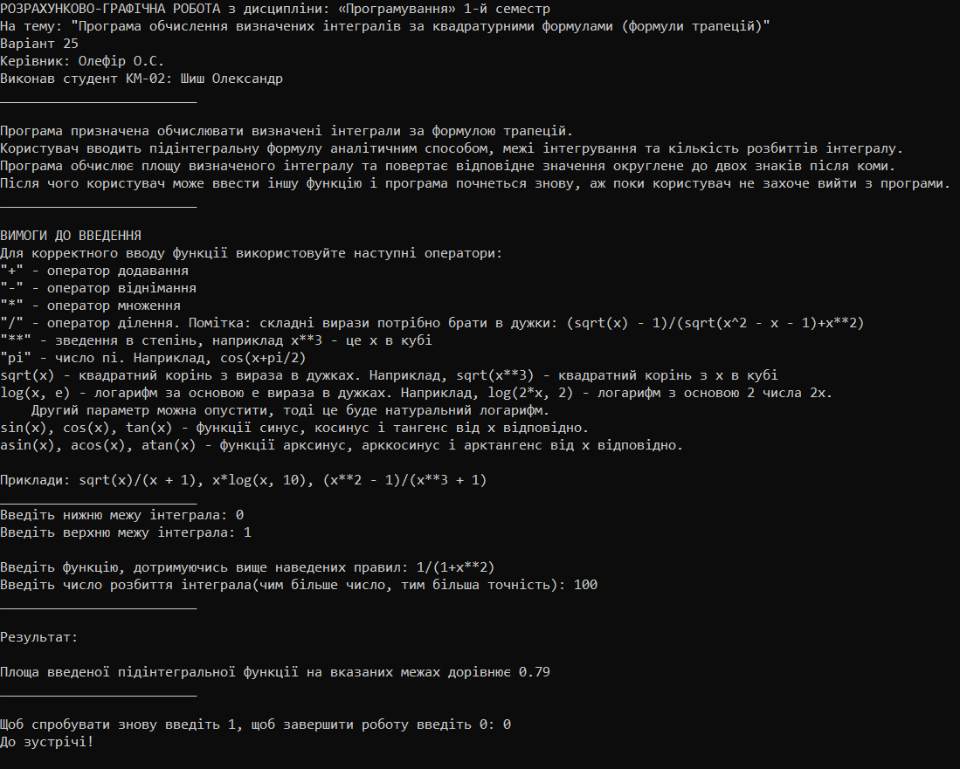

*Рис 2.1 Розв'язання першого контрольного прикладу*

Результат програми дорівнює 0.79.

Отже, якщо взяти до увагу, що програми повертає результат з точністю до сотих, то відповідь є правильною.

***Приклад 2.*** Обчислити визначений інтеграл http://mathprofi.ru/h/formula_simpsona_metod_trapecij_clip_image039.gifметодом трапецій для n = 3.

$F= \int_{2}^{5}{}\frac{dx}{lnln x }$

Відповідь: S = 2,664

Розв’язання програми (Рис 2.2):

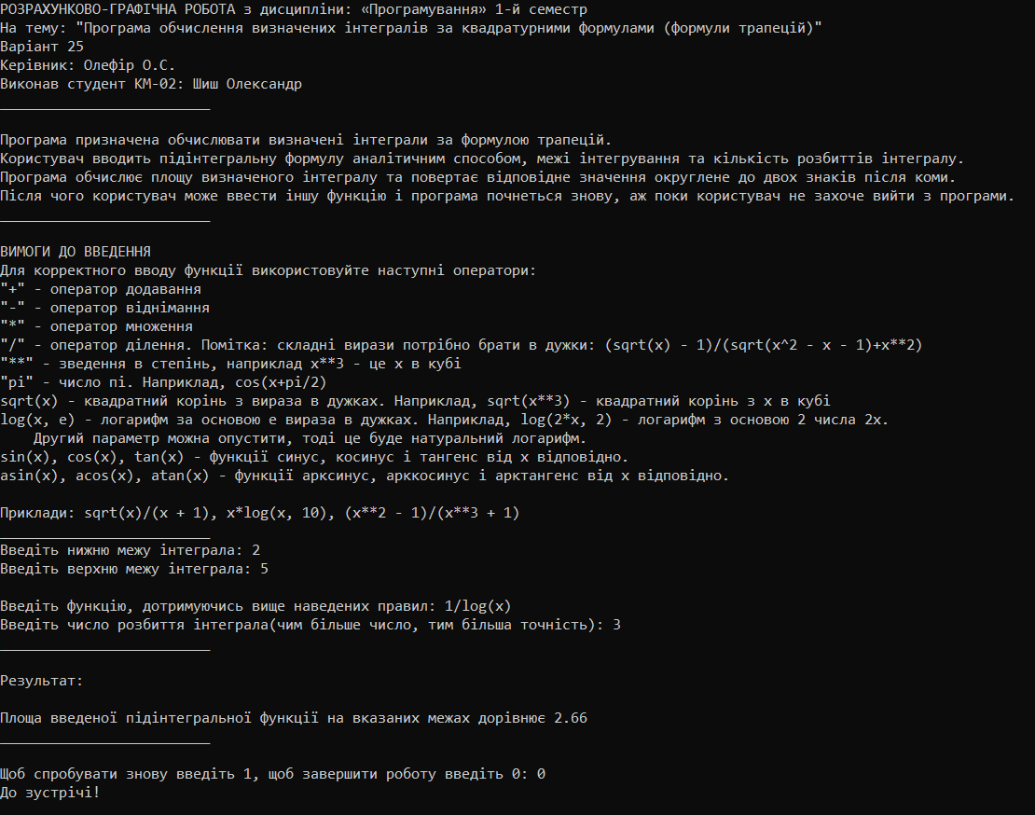

*Рис 2.2 Розв'язання другого контрольного прикладу*

Результат програми дорівнює 2.66

Отже, аналогічно, відповідь – правильна.

***Приклад 3.*** Застосовуючи формулу трапеції обчислити наближене значення визначеного інтеграла для n = 10

$F= \int_{0}^{5}{}\frac{7}{x^{2}+1}dx$

Відповідь:  S = $9.6117$.

Розв’язання програми (Рис 2.3):

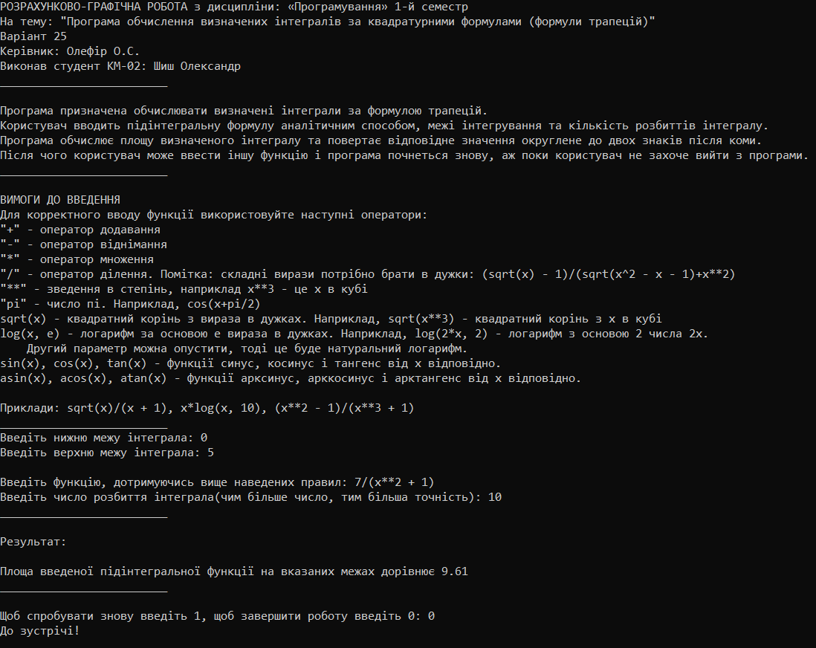

*Рис 2.3 Розв'язання третього контрольного прикладу*

Результат програми дорівнює 9.61.

Отже, аналогічно, відповідь – правильна.